Внутрибольничная инфекция

Осипова В.Л. Внутрибольничная инфекция/ В.Л. Осипова. – М.: ГЭОТАР – Медиа, 2009.
ИНФОРМАЦИОННО-ОБУЧАЮЩИЙ БЛОК
- Мотивация
- Обзор литературы
- Блок ориентировочной основы действий (ООД)
МОТИВАЦИЯ
Извлечение из справки к коллегии Министерства здравоохранения Российской Федерации «О состоянии заболеваемости внутрибольничными инфекционными болезнями и мерах по их предупреждению»
ВБИ являются актуальной медицинской и социально-экономической проблемой. На протяжении последних лет в России разрабатывалась система санитарно-эпидемиологического надзора за ВБИ. В 30 субъектах Российской Федерации в структуре центров Госсанэпиднадзора функционируют отделы надзора за ВБИ, на остальных территориях санитарно-эпидемиологический надзор осуществляют эпидемиологические отделы.
С 1993 г. в штат ЛПУ введены должности эпидемиологов. В 2000 г. внедрена «Концепция профилактики внутрибольничных инфекций». Изданы руководство по профилактике ВБИ, справочник госпитального эпидемиолога, выпускаются информационные бюллетени.
Главным государственным санитарным врачом издано постановление «О мерах по совершенствованию и профилактике внутрибольничных инфекций в Российской Федерации».
Мировой опыт свидетельствует, что ВБИ возникают по меньшей мере у 5% больных, находящихся в ЛПУ. Присоединение ВБИ к основному заболеванию сводит на нет результаты раций _{на} жизненно важных органах, усилия, затраченные на выхаживание новорожденных, увеличивает послеоперационную летальность, влияет на детскую смертность, увеличивает длительность пребывания больного в стационаре.

Сводит на нет результаты операций
Усилия, затраченные на выхаживание новорожденных
Увеличивает послеоперационную летальность
Влияет на детскую смертность
Увеличивает длительность пребывания в стационаре
5%
пациентов, находящихся в ЛПУ

За последние 10 лет число случаев ВБИ в Российской Федерации уменьшилось на 15 088 (с 51949 в 1990 г. до 36 861 в 2001 г.). Показатель на 1000 пациентов составил, соответственно, 1,7 и 1,2, т.е. снизился на 41,2%. (В Швейцарии этот показатель составил 117, в Чехии — 163, в Испании -100, в США - 50.)

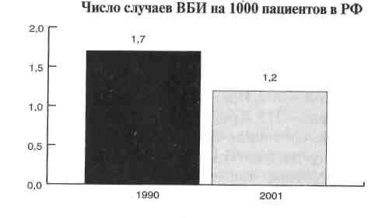
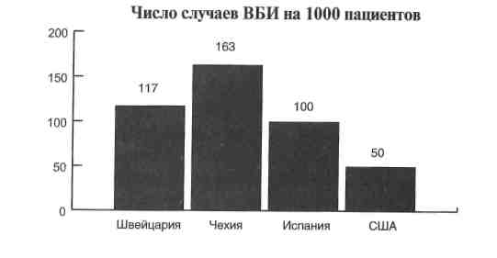

В 2004 г. в Москве зарегистрировано 2120 случаев ВБИ. Ежегодно в Москве в учреждениях здравоохранения все типы ВБИ составляют около 10% инфекционных заболеваний, зарегистрированных в ЛПУ. | Продолжают отмечаться случаи групповой заболеваемости с 5 заболевшими и более.
Низкий уровень заболеваемости объясняется недоучетом случаев внутрибольничных заболеваний.
- Отсутствует регистрация случаев внутрибольничного инфицирования мочеполовой системы (115 случаев в целом по России за 2001 г.), гемоинфекций, пневмонии и других инфекций дыхательных путей. Исключение составила Омская область, где зарегистрировано 47 случаев инфицирования мочеполовой системы.
- В ряде территорий не налажены учет и регистрация послеоперационных осложнений [Республики Карелия, Коми, Марий-Эл, Северная Осетия-Алания, Тыва, Саха (Якутия), Воронежская, Астраханская, Курганская, Самарская области], число зарегистрированных случаев внутрибольничных инфекций в них или совсем отсутствует, или не превышает 10. В то же время в Белгородской области в 2001 г. выявлено 92 случая, во Владимирской — 94, Калужской — 155, Курской — 70, Вологодской — 115, Ленинградской — 85, Новгородской — 95, Нижегородской — 372, Пензенской — 707, Иркутской — 456, Омской — 791, Ставропольском крае — 115, Краснодарском крае — 321.
- Единичные случаи гнойно-септических инфекций (ГСИ) новорожденных регистрируются в Республиках Адыгея, Северная Осетия-Алания, Карачаево-Черкесской, Магаданской, Псковской, Воронежской областях и др. Материалы проверок показали, что одной из причин уменьшения числа гнойно-септических инфекций новорожденных является сокрытие этих заболеваний.
- В 32 субъектах Российской Федерации не выявлены внутри-больничные случаи гепатита В (Архангельская, Ленинградская, Калининградская, Воронежская, Ивановская, Курская, Пензенская, Самарская, Курганская области, Красноярский край и др.). Это прежде всего связано с низким качеством проведения эпидемиологического обследования в очагах гепатита В и установления причинно-следственных связей лечения пациентов в ЛПУ.
Анализ заболеваемости ВБИ, по имеющимся статистическим данным, свидетельствует, что они преимущественно регистрируются в родовспомогательных учреждения (47,2%) и хирургических стационарах (21,7%).
В структуре ВБИ Москвы ГСИ родильниц составляют 25,57%, послеоперационные инфекции — 23,39%, постинъекционные инфекции — 17,6%, ГСИ новорожденных — 12,3%, острые кишечные инфекции — 7,4%, инфекции мочевыводящих путей — 0,28%.
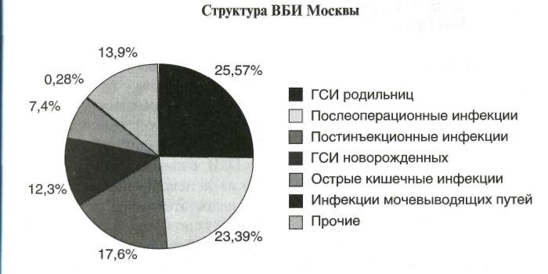
96,8% послеоперационных инфекций регистрируют в стационарах хирургического профиля, а 48,1% постинъекционных осложнений — в амбулаторно-поликлинических условиях. В течение ряда лет послеоперационные ГСИ в ЛПУ Москвы составляют 0,9 на 1000 операций, что намного ниже показателей по этим инфекциям в мире и свидетельствует о их недоучете.
В 2001 г. в ЛПУ зарегистрировано 114 вспышек и групповых заболеваний с числом пострадавших 1374 человека, в том числе 420 детей до 14 лет. Наибольшее число вспышек отмечалось в стационарах психоневрологического профиля (57%), на 2-м месте стоят детские стационары (30,7%), далее следуют хирургические стационары (10,5%).
Наибольшее число вспышек и групповых заболеваний зарегистрировано в Тверской (8), Московской (7), Нижегородской, Волгоградской, Омской, Читинской и Сахалинской областях (по 4 вспышки).
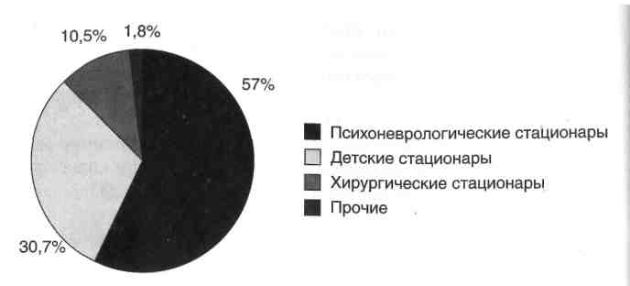

Все вспышки, возникшие в родовспомогательных учреждениях в 2001 г., носили контактный характер и были связаны с грубейшими нарушениями санитарно-противоэпидемического режима.
Родильное отделение Батыревской центральной республиканской больницы (ЦРБ) Республики Чувашия, где среди новорожденных было зарегистрировано 12 случаев ГСИ, с начала декабря 2001 г. обеспечивалось только холодной водой из-за неисправности котельной. В родильном отделении отмечался недостаток моющих средств, стерильный медицинский инструментарий использовался с грубыми нарушениями. Работал только один паровой стерилизатор.
В родильном отделении Мезенской ЦРБ Республики Татарстан, где из 7 заболевших ГСИ новорожденных 1 случай закончился летальным исходом, санитарно-техническое состояние родильного отделения также было неудовлетворительным (отсутствовало обсервационное отделение), нарушался режим стерилизации мягкого инвентаря, поздно изолировали заболевших.
В родильных домах Пензы и Дудинки (Таймырский автономный округ), где было зарегистрировано, соответственно, 21 и 15 случаев заболеваний, ремонтные работы проводились в течение 3 мес, что привело к совмещению обсервационного отделения с физиологическим, где отсутствовала вентиляция, нарушались цикличность заполнения палат, режим стерилизации, использовались дезинфекционные средства с заниженной концентрацией, нарушался режим изоляции больных.
Характерными причинами для всех учреждений, где возникли вспышки, были:
- нарушения санитарно-противоэпидемического режима, в частности несоблюдение цикличности заполнения палат;
- неудовлетворительное качество проведения текущей дезинфекции, предстерилизационной очистки, стерилизации медицинского инструментария и изделий медицинского назначения;
- использование малоэффективных хлорсодержащих дезинфекционных средств;
- перебои в обеспечении холодной и горячей водой;
- несвоевременные изоляция больных и проведение противоэпидемических мероприятий.
Остается актуальной проблема обеспечения безопасности медицинских манипуляций и донорства. Резкое повышение заболеваемости ВИЧ-инфекцией является одной из основных причин повышения распространенности ВИЧ-инфекции среди доноров. Так, в 2001 г. на 100 тыс. исследований донорской крови в 28,6 случая выявлено носительство вируса, что в 15 раз больше по сравнению с 1998 г. и в 2 раза больше, чем в 2000 г.

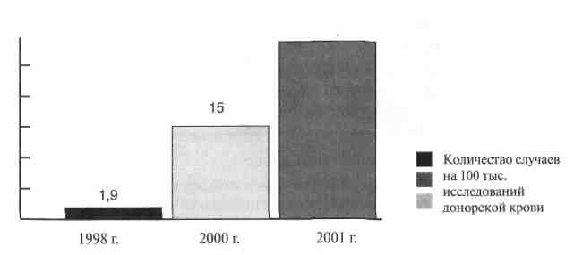
Распространенность ВИЧ-инфекции среди доноров

Особенно высокие показатели выявляемости ВИЧ-инфекции среди доноров зарегистрированы в Оренбургской (135,5 на 100 тыс. обследованных), Самарской (87,5), Свердловской (77,4), Ульяновской (73,9), Челябинской (72,3), Ленинградской (66,6), Иркутской (58,5) областях, Республике Бурятия (72,9).
Ежегодно имеют место случаи заражения пациентов при переливании крови или ее компонентов. Чаще всего это становится возможным в результате несоблюдения требований по инфекционной безопасности крови, санитарно-противоэпидемического режима и неудовлетворительного исполнения своих обязанностей медицинским персоналом ЛПУ.
Несмотря на введение в практику тестирования крови доноров современных диагностических тест-систем, в 2001 г. было зарегистрировано 11 случаев переливания, приведших к заражению пациентов в ЛПУ ВИЧ-инфекцией через донорскую кровь (в Москве, Республике Саха (Якутия), Кемеровской и других областях), в текущем году — 5 случаев инфицирования в Белгородской области и Республике Башкортостан.
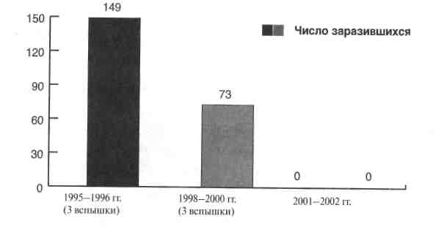
В настоящее время сохраняется угроза парентерального заражения вирусным гепатитом в ЛПУ. В 1995-1996 гг. впервые в Российской Федерации были зарегистрированы 3 внутрибольничные вспышки гепатита В и С: в Ростовской и Вологодской областях, Республике Мордовия с общим числом заразившихся 149 человек; в 1998-2000 гг. — 3 вспышки в Ростовской области (44 пациента) и 2 в Нижнем Новгороде (29 пациентов).

В 2001-2002 гг. донесений о внутрибольничных вспышках вирусных гепатитов в учреждениях здравоохранения в Департамент Госсанэпиднадзора не поступало. Вместе с тем это не значит, что подобная угроза полностью исключена. По данным статистики, в 2001 г. в ЛПУ гепатитом В были инфицированы 919 человек, гепатитом С — 266.
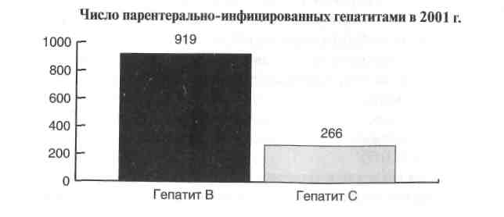
В 45% случаев заражение связывают с процедурами, полученными в амбулаторно-поликлинических условиях, в 27% — в хирургических отделениях, в 21% — в гинекологических, в 4% — в родильных.

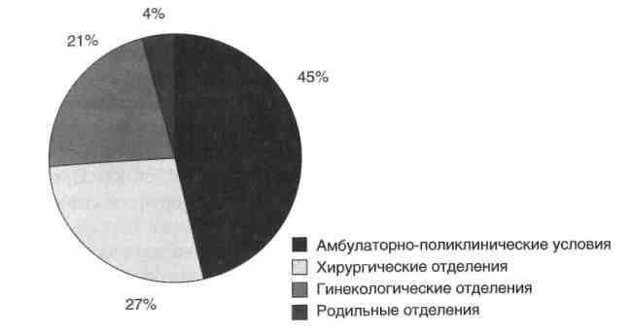
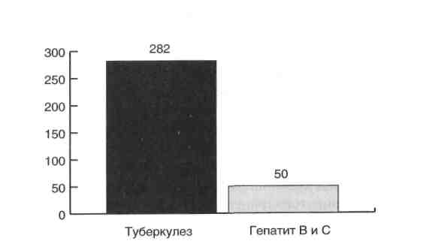
Остается нерешенной проблема защиты медицинского персонала. В 2001 г. среди медицинского персонала зарегистрировано 282 случая профессиональных заболеваний туберкулезом и 50 случаев — вирусным гепатитом В и С.
Число случаев профессиональных заболеваний в 2001 г.

В последние годы были разработаны, испытаны и рекомендованы к применению новые средства, оборудование и материалы для дезинфекции, предстерилизационной очистки и дезинфекции. Разработаны эффективные режимы обработки эндоскопов и инструментов к ним, стоматологических инструментов, контуров диализных аппаратов средствами, щадящими материалы этих изделий. Пополнился перечень и повысился качественный уровень дезинфекционного и стерилизационного оборудования.
| Важной составляющей профилактики внутрибольничных инфекций является утилизация медицинских отходов. В России в настоящее время образуется 0,6-1 млн т медицинских отходов в год. Все-S. мирная организация здравоохранения (ВОЗ) относит медицинские отходы к группе опасных и рекомендует создавать специальные службы по их переработке.
Минздравом России разработан СанПиН 2.1.7.728-99 «Правила сбора, хранения и удаления отходов лечебно-профилактических учреждений».
Вместе с тем существующее положение дел во многих лечебно-профилактических учреждениях ведет к целому ряду грубых нарушений требований противоэпидемического режима, выражающихся в:
- серьезных нарушениях режима дезинфекции использованных перевязочных материалов, одноразовых шприцев и систем, отходов операционных блоков и лечебно-диагностических помещений;
- отсутствии достаточного количества одноразовой тары (пакеты, баки) для упаковки медицинских отходов, простой и надежной технологии ее герметизации;
- отсутствии во многих стационарах маркированных по группам отходов контейнеров и помещений (площадок) для временного хранения отходов;
- сборе и временном хранении необеззараженных медицинских отходов в контейнерах, предназначенных для бытового мусора;
- отсутствии безопасной транспортной цепи внутри ЛПУ, исключающей возможность контаминации инфицированными медицинскими отходами персонала и пациентов;
- отсутствии специального транспорта для перевозки отходов с территории стационара до мест захоронения и трудностях дезинфекции этого транспорта;
- отсутствии обучения персонала правилам обращения с отходами.
В большинстве медицинских учреждений уже разработаны инструкции по организации сбора, складирования, транспортировки и размещения отходов, инструкции по технике безопасности при обращении с медицинскими отходами.

Таким образом, проблема профилактики внутрибольничных инфекционных заболеваний требует решения комплекса проблем. Эпидемиологический прогноз по этой группе инфекций при сохранении существующего положения на ближайшие годы неудовлетворительный. I
Руководитель Департамента Госсанэпиднадзора
Минздрава России
С.И.Иванов

Одна из самых важных мер инфекционного контроля, позволяющая прервать цепь развития ВБИ, — гигиена рук медицинского персонала.
Еще в 1199 г. врач и философ Моисей Маймонид писал о необходимости мыть руки после контакта с инфекционным больным.
Во время Крымской войны Н.И. Пирогов создал специальную инструкцию для сестер милосердия, ухаживающих за ранеными.
Особое внимание в инструкции уделялось мерам по предупреждению инфицирования ран, в частности было указано, что в употреблении могут быть только чистые губки, специально взятые у сестры-аптекарши; «...все другие губки, сохраняемые иногда украдкой фельдшерами и самими больными, должны быть истребляемы... Корпии, бинты и прочее отнюдь не должны бросаться на пол, через что распространяются вредные испарения и пол ими пропитывается».
Следует подчеркнуть, что на все это указывалось, когда еще не существовало научно обоснованного метода антисептики, когда не знали о патогенных возбудителях и их роли в возникновении и распространении раневых осложнений. Хорошо понимая опасность инфицированных ран, Н.И. Пирогов требовал, чтобы сестры обращали внимание на запах, исходящий от раны. Им предписывалось «больного, у которого рана издает вонючий запах, перевязав, тотчас же отправить в гангренозное отделение или поместить в другую комнату».
В инструкции подчеркивалось, что губки, предназначаемые для операций, должны храниться только у аптекарши и содержаться всегда вымытыми и чистыми.
Сестра-хозяйка должна была обеспечивать чистым нательным и постельным бельем раненых, обеспечивать чистоту в палатах и проветривание помещений. Эти «приказания должны быть непременно и пунктуально ими исполнены, несмотря на просьбы и жалобы больных, которые нередко к своему вреду требуют и упрашивают закрывать окна».

Бинты, корпия, постельное белье и матрацы необходимо было собирать в отдельные ящики и непременно выносить из помещения. В обязанности сестры-хозяйки входило окуривание (для дезинфекции) палат; она должна была следить за тем, чтобы при кроватях у гангренозных и тифозных больных в сосудах имелся раствор хлора. Был также назначен постоянный сестринский персонал для оказания медицинской помощи больным с гнойными и гангренозными ранами, которые были размещены отдельно от остальных раненых.
В 1843 г. О.У. Холмс впервые пришел к выводу, что врачи и средний медперсонал заражают своих пациентов «послеродовой лихорадкой» посредством немытых рук, а в 1847 г. И. Земмельвейс провел одно из первых в истории эпидемиологии аналитическое эпидемиологическое исследование и убедительно доказал, что деконтаминация рук медицинского персонала является важнейшей процедурой, позволяющей предупредить возникновение внутрибольничных инфекций. Благодаря внедрению в практику гигиенической антисептики в акушерском стационаре, где работал Земмельвейс, уровень смертности от ВБИ удалось снизить в 10 раз.
Однако практический опыт и огромное количество публикаций, посвященных проблеме обработки рук медперсонала, показывают, что эта проблема и через полторы сотни лет после Земмельвейса не может считаться решенной.
ОБЗОР ЛИТЕРАТУРЫ
Внутрибольничная инфекция (нозокомиальная, госпитальная) — это любое клинически распознаваемое инфекционное заболевание, которое поражает больного в результате его поступления в больницу или обращения в нее за лечебной помощью, или инфекционное заболевание сотрудника вследствие его работы в данном учреждении.
(Европейское бюро ВОЗ, 1979 г.)
В последнее десятилетие ВБИ становятся все более значимой проблемой здравоохранения. Это обусловлено:
- увеличением числа лиц пожилого возраста;
- увеличением числа лиц, страдающих хроническими заболеваниями, интоксикациями;
- широким приемом иммунодепрессивных препаратов

ВБИ характеризуют:
- высокая контагиозность;
- возможность вспышек в любое время года;
- наличие пациентов с повышенным риском заболевания;
- возможность рецидивов;
- широкий спектр возбудителей.
Распространенность ВБИ зависит от типа
учреждения, контингента, организации медицинской помощи,
качества санитарно-гигиенического
и противоэпидемического режимов

Вспышки
Спорадические случаи

Среди заболевших ВБИ выделяют три группы:
- пациенты, инфицированные внутри стационара;
- пациенты, инфицированные в условиях поликлиники;
- медицинский персонал, заразившийся при работе в условиях стационара или поликлиники.
Распространению ВБИ способствуют следующие факторы.
• Создание крупных больничных комплексов со своей специфической экологией:
- скученность в стационарах и поликлиниках;
- особенности основного контингента (преимущественно ослабленные пациенты);
- относительная замкнутость помещений (палаты, процедурные кабинеты);
- естественный кругооборот условно-патогенной микрофлоры по схеме: медицинский персонал (пациенты) — внешняя среда — медицинский персонал (пациенты), поддерживающий постоянный эпидемический процесс в ЛПУ.

Пациент Внешняя среда Медперсонал

- Медицинские манипуляции и их характер:
- возрастает роль инвазивных лечебных и диагностических процедур (например, катетеризация вен и мочевого пузыря);
- не менее часто госпитальные инфекции возникают после оперативных вмешательств;
- увеличение количества наносимых пациенту микротравм при проведении многочисленных процедур, например повреждений слизистых оболочек и кожных покровов.
- Длительность пребывания пациентов в стационаре:
- частота ВБИ возрастает пропорционально продолжительности госпитализации;
- минимум 50% инфекций, излеченных в инфекционных стационарах, нозокомиальны по этиологии;
- в «чистых» хирургических отделениях заболеваемость составляет 6—10%, а при проведении условно «чистых» операций — 15-31%;
- неонатальные гнойно-воспалительные поражения отмечают у 6-10% новорожденных (на отдельных территориях до 25%). В педиатрических клиниках ВБИ регистрируют у 68% детей, при этом 54% детей инфицируются внутриутробно, интра-натально и в акушерских стационарах.

- Использование новой аппаратуры, требующей особых методов стерилизации.
- Нарушение правил асептики и антисептики и любые отклонения от санитарно-гигиенических норм.
- Значительная частота носительства патогенной микрофлоры (например, золотистого стафилококка) среди медицинского персонала.
- Медленная психологическая перестройка медицинского персонала: многие заболевания (пневмония, воспалительные поражения кожи, подкожной клетчатки, слизистых оболочек, альвеолит, периостит, остеомиелит и др.) не рассматриваются как ВБИ, что приводит к несвоевременному их выявлению и лечению.
- Психологические факторы, например стресс, у относительно здоровых пациентов, госпитализированных для проведения плановой операции или из-за других неопасных для жизни состояний.
Как и любое инфекционное заболевание, ВБИ развивается по определенным законам инфекционного процесса.
Инфекционный процесс — сложный процесс взаимодействия возбудителя и макроорганизма в определенных условиях внешней и внутренней среды, включающий развивающиеся патологические защитно-приспособительные и компенсаторные реакции

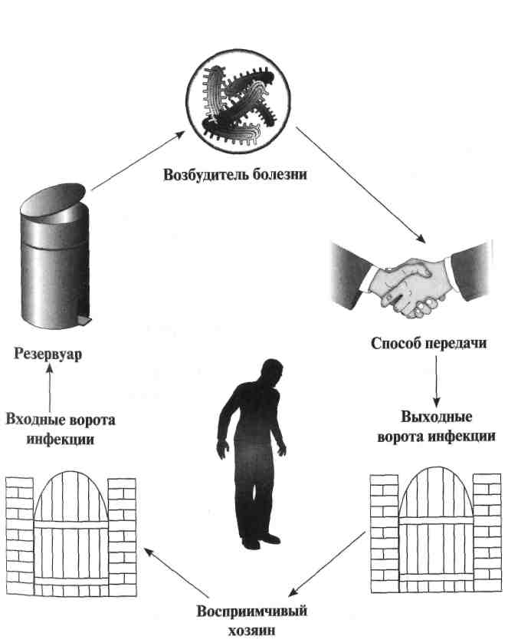
Цепочка инфекционного процесса

Возбудители ВБИ

В большинстве случаев микроорганизмы-оппортунисты: условно-патогенные микроорганизмы, вызывающие инфекционный процесс на фоне иммунодефицитного состояния макроорганизма
Вирусы
Простейшие

Стафилококки
Стрептококки
Синегнойная палочка
Энтеробактерии: клебсиелла,
протей, кишечная палочка
Эшерихии
Сальмонеллы
Шигеллы и др.

Candida
Аспергиллы

Многоклеточные паразиты

Бактерии

Гепатита В, С, D ВИЧ-инфекции Гриппа, острых респираторных вирусных инфекций (ОРВИ)
Ротавирус
Энтеровирус
Герпеса

Грибы

Пневмоцисты Кристоспоридии

Чесоточный зудень
Вши

С каждым годом число возбудителей ВБИ увеличивается преимущественно за счет условно-патогенных микроорганизмов. На современном этапе ведущую роль играют стафилококки (до 60% всех случаев ВБИ), грамотрицательная микрофлора, респираторные вирусы и грибы рода Candida, представленные наиболее вирулентными госпитальными штаммами (штамм — это чистая одновидовая культура микроорганизмов, выделенная из определенного источника и обладающая специфическими физиологическими и биохимическими признаками).

Свойства микроорганизмов
Токсигенность - способность к выработке и выделению различных токсинов (экзо- и эндотоксинов)
Вирулентность – степень, мера патогенности, индивидуально присущая конкретному штамму патогенного возбудителя
Инвазивность (агрессивность)— способность к проникновению в ткани и органы макроорганизма и распространению в них

Патогенность (болезнетворность) - видовой признак микроорганизма, закрепленный генетически и характеризующий способность вызывать заболевание. Главными факторами, определяющими патогенность, являются вирулентность, токсигенность и инвазивность
Непатогенные – микроорганизмы, никогда не вызывающие инфекционного процесса
Условно – патогенные - микроорганизмы, развитие инфекционного процесса только при определенных условиях
Патогенные – возбудители, вызывающие развитие инфекционного процесса

Особенности свойств возбудителей ВБИ:
- штаммы бактерий, выделенные от пациентов с нозокомиальными инфекциями, более вирулентны и обладают большей степенью устойчивости к антибактериальным препаратам;
- широкое использование антибиотиков с лечебной и профилактической целью лишь частично подавляет рост устойчивых микроорганизмов и обусловливает селекцию устойчивых штаммов. Формируется своего рода порочный круг — возникающие внутрибольничные инфекции требуют применения высокоактивных антибиотиков, способствующих, в свою очередь, появлению более устойчивых микроорганизмов;
- развитие дисбактериоза, возникающего на фоне антибиотикотерапии и обусловливающего колонизацию органов и тканей условно-патогенными микроорганизмами;
- постоянное изменение видового состава возбудителей ВБИ за счет заноса извне, что требует постоянного контроля за микробным биоценозом и определения чувствительности к антибиотикам.

Основные источники госпитальных инфекций

Источник | Роль источника в распространении ВБИ
Больные | Основной источник; роль в распространении ВБИ при различных нозологических формах и в различных стационарах варьирует
Носители | Имеют большое значение в распространении стафилококковых инфекций, гепатита В, С и D, сальмонеллеза, шигеллеза и др.
Медицинские работники | Чаще бессимптомные носители преимущественно госпитальных штаммов; играют важную роль в распространении возбудителей респираторных инфекций (пневмоцистоз, пневмония, бронхит, ОРВИ). Частота носительства может достигать 50%
Лица,  привлекаемые к уходу за пациентами | Большого значения не имеют, могут быть носителями стрептококков, стафилококков, энтеро- и кампи-лобактерий, возбудителей венерических болезней, ротавирусов, цитомегаловируса, герпетовирусов, возбудителей гепатитов, дифтерии, пневмоцист
Посетители, навещающие пациентов | Роль очень ограничена, могут быть носителями стафилококков, энтеробактерий либо могут болеть ОРВИ

В условиях физиологической нормы организм человека содержит сотни различных видов микроорганизмов, среди которых преобладают бактерии. Большинство из них не наносят хозяину видимого защищают макроорганизм от патогенных микробов, стимулируют иммунную систему, участвуют в метаболизме (кишечная микрофлора).
Видовой состав микробного сообщества различных отделов организма периодически меняется, но у каждого человека он относительно постоянен. Термин «нормальная микрофлора» объединяет микроорганизмы, более или менее часто выделяемые из организма здорового человека.
Основные отделы организма, заселяемые бактериями, включают кожные покровы, воздухоносные пути, желудочно-кишечный тракт и мочеполовую систему.
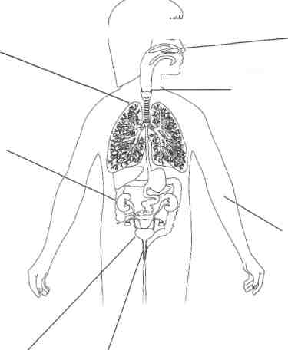
Основные резервуары условно-патогенных микроорганизмов
в теле человека
Носовая полость:
1.Золотистый стафилококк
2.Эпидермальный стафилококк
Дыхательная система:
1.Легионелла
Глотка:
1.Стрептококк группы А
2.Стрептококк группы В
3.Энтеробактерии
4.Синегнойная палочка
5.Клебсиелла
Руки:
1.Энтеробактерии
2.Синегнойная палочка
3.Серрация
4.Золотистый стафилококк
5.Эпидермальный стафилококк
6.Эшерихии
7.P.cepacia
8.C.difficile

Влагалище:
1.Стрептококк группы А
2.Стрептококк группы В
Кишечник:
1.Стрептококк группы А
2.Стрептококк группы В
3.Синегнойгая палочка
4.Клебсиелла
Мочевыделительная система:
1.Клебсиелла
2.Энтеробактерии
3.Серация
4.Синейнойная палочка
5.Протей

Основные резервуары микроорганизмов во внешней среде ЛПУ

Резервуары | Микроорганизмы
Дыхательная аппаратура | Клебсиелла  Серрация  Синегнойная палочка Acinetobacter
Жидкости для внутривенного вливания | Энтеробактерии Flavobacterium
Вода | Энтеробактерии  Синегнойная палочка  P. maltophilia  Протей  Flavobacterium  Цитробактер  Атипичные микобактерии
Дезинфицирующие растворы пониженной концентрации | Синегнойная палочка
Резервуары для воды | P. cepacia
Медицинское оборудование | P. cepacia
Поверхности, находящиеся вблизи зараженных пациентов и служебных помещений | С. difficile
Водяные системы кондиционирования | Легионелла
Загрязненные респираторы | Атипичные микобактерии
До последнего времени широко проводились санитарно - бактериологические исследования, предусмотренные приказом МЗ СССР № 720 от 31.07.1978 «Об улучшении оказания медицинской помощи больным с гнойными хирургическими заболеваниями и усилении мероприятий по борьбе с внутрибольничной инфекцией». Однако опыт ряда ЛПУ показал необходимость резкого сокращения масштабов плановых санитарно-бактериологических исследований и концентрации внимания на контроле эффективности стерилизации.

Санитарно – биологические исследования объектов окружающей среды проводят по эпидемическим показаниям и при неудовлетворительном соблюдении санитарно – гигиенического и противоэпидемического режимов.

Способы передачи ВБИ
Механизм передачи | Пути передачи | Факторы передачи
1. Контактный —  передача возбудителя  осуществляется при  попадании  возбудителя на кожу  или слизистые  (как правило,  с микротравмами) | Прямой — через  слизистые оболочки  и кожные покровы  Непрямой — через  промежуточный объект | Кожные покровы  Слизистые  оболочки  Предметы обихода
1а. Артифициальный  (искусственный)  является вариантом  контактного  механизма передачи, но заражение происходит не в естественной среде | Инструментальный  Гемотрансфузионный  Имплантационный  Парентеральный  Аппаратный | Медицинские  инструменты  Препараты крови  Введение контаминированных  растворов  Различные протезы  (искусственный  хрусталик,  кардиостимулятор)  Аппарат  искусственной  вентиляции легких
2. Аэрозольный —  передача  возбудителя может осуществляться путем вдыхания возбудителя | Воздушно-капельный —  крупные капли (5 мкм  и более) выбрасываются из дыхательных путей пациента при кашле, чиханье, очистке дыхательных путей с помощью отсоса, бронхоскопии. Капли разбрызгиваются на расстояние не более 1 м и попадают на слизистую оболочку  носа и полости рта нового хозяина. Распространяемые капельным путем микроорганизмы, попадая на предметы  окружающей среды,  остаются жизнеспособными (вирус гриппа, парагриппа, риновирус) и достаточно долго сохраняются на поверхностях, откуда попадают на руки | Капли секрета  дыхательных путей  Частички пыли
3. Фекально - оральный —  механизм  проникновения  возбудителя  из кишечника  больного (через  загрязненную  почву, грязные  руки, воду и  продукты питания)  через рот  в организм другого  человека | Контактно-бытовой  Водный  Пищевой | Загрязненные руки  Предметы обихода  Вода  Продукты питания
4. Вертикальный | Трансплацентарный
5. Трансмиссивный | Передача возбудителя насекомыми-переносчиками

Пути поступления и элиминации возбудителей в организм человека («входные» и «выходные» ворота инфекции)

«Входные» ворота инфекции:  дыхательные пути  желудочно-кишечный тракт  мочеполовые пути  кожа и слизистые оболочки  кровь  трансплацентарные сосуды | «Выходные» ворота инфекции:  дыхательные пути  желудочно-кишечный тракт  мочеполовые пути  кожа и слизистые оболочки  кровь  трансплацентарные сосуды
Факторы, влияющие на восприимчивость человека (иммунитет)
к инфекции
Фактор | Пояснение
Фоновое заболевание | Пациенты, ослабленные тяжелыми хроническими заболеваниями (рак, ревматоидный артрит, диабет, заболевания дыхательных путей), в большей мере подвержены развитию инфекций из-за ослабления иммунной системы. Лекарственные вещества, например стероиды и антиметаболиты, принимаемые при некоторых из перечисленных заболеваний, вызывают дальнейшее угнетение иммунного ответа
Питание | Имеет значение не только для процесса выздоровления, но и для функции иммунной системы, особенно ее клеточного звена
Стресс | В состоянии эмоционального напряжения люди более подвержены инфекционным заболеваниям, а также психогенным расстройствам
Вредные привычки | Алкоголизм обусловливает истощение  организма-хозяина и склонность  к инфекционным заболеваниям (у таких  больных большую проблему представляет  аспирационная пневмония)  В результате курения появляется склонность  к заболеваниям верхних и нижних дыхательных  путей  Наркомания приводит к истощению больных, кроме того, внутривенное введение наркотиков особенно повышает риск заражения через кровь вирусами гепатита В и иммунодефицита человека (ВИЧ)
Возраст | Наибольший риск тяжелых инфекционных заболеваний отмечен у людей самого младшего и старшего возраста. Несмотря на трансплацентарный перенос некоторых антител от матери, новорожденные имеют незрелую иммунную систему, не способную к борьбе с инфекцией. У пожилых снижаются активность иммунной системы и способность к борьбе с инфекцией
Иммунодефицит | Врожденный иммунодефицит: описан ряд синдромов, при которых ребенок рождается с дефектами иммунной системы. Нарушения могут затрагивать продукцию антител, клеточные иммунные реакции или оба звена Приобретенный иммунодефицит: при опухолях отмечается разрушение фагоцитов, лимфоцитов и тканей иммунной системы (тимуса, лимфатических узлов). Угнетение иммунной системы развивается и вследствие иммуносупрессивной и лучевой терапии. Приобретенные заболевания иммунной системы, например синдром приобретенного иммунодефицита (СПИД), приводят к иммунодефициту. Склонность к развитию вторичных инфекций увеличивается также вследствие ряда вирусных и бактериальных инфекционных заболеваний. Антибиотики, применяемые для лечения бактериальных инфекций, нередко уничтожают часть нормальной микрофлоры, способствуя внедрению других микроорганизмов или бурному росту сохранившихся комменсалов кишечника. При обширных ожогах пациенты также чрезвычайно чувствительны к инфекции

Меры профилактики ВБИ
Всех пациентов необходимо рассматривать как потенциально инфицированных ВИЧ и другими передаваемыми с кровью инфекциями
Универсальные меры безопасности:
- Мыть руки до и после любого контакта с пациентами.
- Рассматривать кровь и жидкие выделения всех пациентов как
потенциально инфицированные и работать с ними только в перчатках.
- Сразу после применения помещать использованные шприцы и катетеры в специальные контейнеры для утилизации острых предметов, никогда не снимать со шприцев иглодержатели с иглами и не производить никаких манипуляций с использованными иглами.
- Пользоваться средствами для защиты глаз и масками для предотвращения возможного попадания брызг крови или жидких выделений в лицо (во время хирургических операций, манипуляций, катетеризации и лечебных процедур).
- Использовать специальную влагонепроницаемую одежду для защиты тела от возможного попадания брызг крови или жидких выделений.
- Рассматривать все белье, запачканное кровью или жидкими выделениями, как потенциально инфицированное.
- Рассматривать все образцы лабораторных анализов как потенциально инфицированные.

Универсальные меры безопасности применяются в отношении

крови
продуктов крови
спермы
влагалищных выделений
цереброспинальной, плевральной, перикардиальной, перитонеальной жидкости
синовиальной жидкости
амниотической жидкости
слюны при стоматологических и оральных процедурах

следующих субстанций, если они загрязнены видимой кровью:
мочи
фекалий
рвотных масс
назальных выделений
пота
слезной жидкости

Стандартные меры безопасности направлены на снижение риск перекрестной инфекции среди пациентов, а также на минимизаци: риска профессионального заражения.
- После контакта с любыми биосубстратами организма (кровью жидкостями организма, секретами, экскретами) и контаминированными предметами руки моют с мылом.
- После снятия перчаток и между контактами с пациента руки моют с мылом или обрабатывают кожным антисептикой
- Если при осмотре пациента или проведении манипуляции возможен контакт с биологической жидкостью, слизистыми оболочками, поврежденной кожей и контаминированными предметами, необходимо надевать перчатки.
- Если при осмотре пациента или проведении манипуляций возможно образование брызг биологической жидкости, необходимо надеть маску, приспособление для защиты глаз (очки, щиток), халат. При загрязнении халата производится его замена.
- Необходимо избегать надевания колпачков на использованные иглы, их отсоединения от шприцев, сгибания и разламывания вручную.
- Острые предметы сбрасывают после использования в непрокалываемые контейнеры.
- Мероприятия по очистке, дезинфекции и стерилизации медицинского инструментария и оборудования проводят в соответствии с действующими нормативными документами.
- При проведении искусственного дыхания необходимо избегать дыхания рот в рот.

Мытье рук
Микрофлора кожи
Ежедневно со здоровой кожи отшелушивается 10⁷ кожных чешуек, 10% которых содержат жизнеспособные бактерии.
Резидентные микроорганизмы практически невозможно полностью удалить, но после мытья рук их численность значительно снижается.
Стерилизация кожи рук нежелательна: нормальная микрофлора препятствует колонизации кожи более опасными микроорганизмами, прежде всего грамотрицательными бактериями.
Транзиторные микроорганизмы могут быть удалены с помощью обычного мытья рук или уничтожены кожными антисептическими средствами.

Классификация организмов по П.Б. Прайсу

Резидентная флора
(нормальная, постоянная, колонизирующая)
Транзиторная флора
имеет ведущее эпидемиологическое значение
Живут и размножаются на/в коже. 10—20% находится в глубинных слоях кожи, сальных и потовых железах, волосяных фолликулах. Наибольшее количество резидентных микробов на руках обнаруживается вокруг и под ногтями, меньше — между пальцами
Контаминирует (обсеменяет) кожу в результате контакта с инфицированным и (колонизированным) пациентами или контаминированными объектами окружающей среды. Сохраняются на коже рук короткое время(редко более 24ч)
Представители:
Грамположительные: Staphylococcus epidermidis, дифтероиды (Corynebacterium spp.) Грамотрицательные редко являются резидентными, но клебсиеллы выживают и размножаются на коже несколько дней. S. aureus обнаруживается в носу примерно У 20 % здоровых людей и с меньший частотой в других биотопах. S.aureus редко колонизирует кожу рук, если она не повреждена, однако в госпитальных условиях может обнаруживаться на коже РУК медицинского персонала с неменьшей частотой, чем в носу

Представители:
Грамотрицательные:
Staphylococcus, С. albicans, ротавирусы E.coli, Klebsiella. Pseudomonas, Salmonella, госпитальные штаммы возбудителей ВБИ

Частота обнаружения условно-патогенных и патогенных микроорганизмов на коже рук медперсонала может быть очень высокой. Во многих случаях возбудители гнойно-септических инфекций (ГСИ) обнаруживаются только на руках медперсонала. Пока эти микроорганизмы сохраняются на коже, они могут передаваться пациентам при контакте и контаминировать различные объекты. Это обстоятельство делает руки персонала важнейшим фактором передачи ВБИ.
Если кожа повреждена, транзиторные микроорганизмы способны длительно колонизировать и инфицировать кожу, формируя при этом новую, гораздо более опасную резидентную (но не нормальную) флору.
В этих обстоятельствах руки медицинских работников могут являться не только фактором передачи инфекции, но и резервуаром ее, а санация таких носителей (которые могут быть выявлены только при специальном бактериологическом обследовании) является весьма затруднительной.
Лак для ногтей, украшения
Применение лака для ногтей не приводит к повышенной контаминации рук, если ногти аккуратно и коротко подстрижены, однако потрескавшийся лак затрудняет удаление микроорганизмов.
Применение лака может вызвать нежелательные дерматологические реакции, следствием которых часто являются вторичные инфекции, вызываемые Pseudomonas и Candida.
При использовании лака следует предпочесть прозрачный, так как темные тона скрывают состояние подногтевого пространства, что способствует недостаточно тщательной обработке.
Некоторые манипуляции, связанные с маникюром (особенно манипуляции в области ногтевого ложа), могут привести к микротравмам, которые легко инфицируются. Особую опасность представляют искусственные ногти, использование которых медицинскими работниками крайне нежелательно.
Обручальные кольца, перстни и другие украшения могут повышать микробную нагрузку и затруднять удаление микроорганизмов.
Персонал следует предостерегать от ношения колец еще и потому, что украшения затрудняют надевание перчаток и повышают вероятность их разрыва. Наручные часы так же могут помешать качественной обработке рук.

Уровни деконтаминации рук
Традиционно различают три уровня обработки (деконтаминации) рук
Социальный уровень (бытовой)
Мытье умеренно загрязненных рук простым мылом и водой удаляет с кожи большую часть транзиторной (временной) микрофлоры
Гигиенический уровень
Мытье рук с использованием антисептических средств способствует более эффективному удалению транзиторной микрофлоры
Хирургический уровень
Специальная обработка рук проводится пред любым хирургическим вмешательством
Обработка рук проводится:
Перед приемом пищи, кормлением пациента
Работой с продуктами до и после питания
После посещения туалета
До и после ухода за пациентами
При любом загрязнении рук

Обработка рук проводится:
Дои после инвазивных процедур
До ухода за пациентами
с ослабленным иммунитетом
3. До и после ухода
за раной
и использования мочевого катетера
4.После контакта
с биологическими
жидкостями или
при возможном
микробном
загрязнении

Цель:
уничтожение транзиторной микрофлоры, снижение числа резистентных микроорганизмов для предупреждения риска загрязнения хирургической раны при повреждении перчаток. Применяются те же вещества и средства, что и при гигиенической обработке рук, обязательно содержащие спирты

Социальный (бытовой) уровень мытья рук
При обычном мытье рук используется простое мыло, которое не содержит антимикробные компонентов (антимикробные добавки), которые могут добавляться в обычное мыло для увеличения сроков его хранения, не влияют на кожную флору).
Очень важно соблюдать рекомендованную ВОЗ технику мытья рук, поскольку специальные исследования показали, что при рутинном мытье рук определенные участки кожи (кончики пальцев и внутренняя поверхность) остаются контаминированными.

Выбор мыла
- Мыло для мытья рук может быть в виде кусков, гранул, порошка, жидким и т.п.
- Предпочтительнее жидкое мыло в дозаторах однократного применения. Дозаторы многократного использования со временем контаминируются. Не следует добавлять жидкое мыло частично заполненный дозатор, его следует опорожнить, вы мыть, высушить и только после этого заполнить свежей порцией мыла.
- Мыло в кусках нужно помещать в мыльницы, которые позволяют ему высыхать между отдельными эпизодами мытья рук, лучше всего с магнитной подвеской.
- Мыло в виде гранул или порошка обычно более дорогое, однако оно позволяет увеличить длительность мытья рук за счет необходимости тщательного растирания порошка или гранул.
- При выборе мыла необходимо учитывать тип упаковки или дозатора, аллергические реакции, частоту возникновения дерматита, стоимость.

Выбор полотенца
Оптимально для просушивания рук использовать бумажные полотенца. Даже если они дороги для медицинского учреждения, ни в коем случае не следует пользоваться общим полотенцем, которое обычно не меняется в течение дня. При отсутствии бумажных полотенец для индивидуального пользования могут быть использованы куски чистой ткани размером примерно 30x30 см. После каждого использования такие полотенца следует сбрасывать в специально предназначенные для полотенец контейнеры для отправки в прачечную. Электрические сушилки в больнице бесполезны, так как процесс сушки очень длительный, слишком много шума и отсутствует важная функция полотенца — растирание кожи. При растирании удаляются остатки моющего вещества и эпителия. Также электрополотенца способствуют циркуляции микрофлоры в воздухе и могут контактировать вымытые руки медицинского персонала.
Гигиенический уровень мытья рук
Гигиеническая антисептика подразумевает использование препаратов, обладающих антимикробной активностью (антисептиков) и предназначенных для использования на коже или других поверхностных тканях.
С помощью гигиенической антисептики эффективно удаляется и уничтожается транзиторная флора, но во многих случаях тщательного обычного мытья рук с мылом вполне достаточно.
Это утверждение основано на данных микробиологических исследований.
Для обеззараживания кожных покровов пациентов и рук медицинского персонала используют кожные антисептики, которые в соответствии с назначением подразделяют на следующие группы:
- для гигиенической обработки рук медицинского персонала (врачей, медицинских сестер, санитарок и др.);
- для обработки рук хирургов, а также операционных сестер, акушерок и других специалистов, участвующих в операции или приеме родов;
- для обработки операционного поля;
- для обработки инъекционного поля;
- для обработки локтевых сгибов доноров.
Требования к кожным антисептикам
- Отсутствие общетоксического, органотропного, аллергенного, мутагенного, онкогенного, тератогенного, раздражающего действия на организм человека.
- Высокая антимикробная активность, т.е. способность кожного антисептика в небольших концентрациях убивать микроорганизмы на кожных покровах в короткий срок.
- Микробоцидное, а не микробостатическое действие, т.е. способность убивать микроорганизмы, а не приостанавливать их рост.
- Широкий спектр антимикробного действия, т.е. активность в отношении разных видов и форм микроорганизмов (бактерии, вирусы, грибы, споровые формы микроорганизмов).
- Остаточное антимикробное действие (особенно необходим» для кожных антисептиков, применяемых для обработки хирургов, операционного и инъекционного полей).
- Длительная стабильность при хранении как самого кожного антисептика, так и его рабочих растворов.
- Вспомогательные вещества, входящие в состав кожного анти септика, не должны снижать антимикробную активность, усиливать отрицательное побочное действие кожного антисептика

Основные свойства средств для обработки рук

Препараты | Антимикробная активность | Остаточное действие | Возможность  формирования резистентности | Рассеивание кожных чешуек, несущих бактерии
Мыла и детергенты, не содержащие антимикробных добавок | Минимальная | Нет | Нет | Максимальное
Неспиртовые антисептические препараты (содержащие триклозан,
хлоргексидини т.п.):
• кратковременного (только для деконтаминации) использования | Умеренная | Умеренное | Умеренная | Умеренное
• постоянного использования | Максимальная | Максимальное | Максимальная | Максимальное
Спиртовые антисептики кратковременного (только для деконтаминации) использования | Максимальная | Нет | Нет | Минимальное

Формы выпуска кожных антисептиков
Кожные антисептики производят в виде следующих форм: порошки; жидкости в виде концентрированных растворов; растворы, готовые к применению; лосьоны; гели; жидкие мыла; салфетки, пропитанные раствором кожных антисептиков; аэрозоли.
Кожные антисептики, разрешенные к применению в РФ, представлены в приложении 1.

Хирургическая дезинфекция (антисептика) рук
Существует множество способов хирургической антисептики рук, которые имеют следующие недостатки: травматичность, продолжительность обработки, кратковременность остаточного антимикробного действия, применение для нанесения антисептиков тампонов, салфеток, губок.
Для хирургической антисептики рук могут использоваться те же препараты, что и для гигиенической антисептики. Разница заключается только во времени обработки, которая удлиняется до 2-3 мин, и включении в обработку запястий и предплечий.
При хирургической антисептике очень важно применять препараты, имеющие выраженное остаточное действие.
Особенности хирургической антисептики рук
- Руки моют водой с мылом, предпочтительнее жидким (рекомендуется применять санитарно-технические устройства и дозаторы мыла и антисептиков, управление которыми не требует использования кистей рук). Использовать антисептическое мыло на этом этапе необязательно.
- Щетки применять необязательно. Если щетки все же применяются, следует использовать стерильные мягкие щетки однократного применения или способные выдержать автоклавирование, при этом пользоваться щетками следует только для обработки околоногтевых областей. Щетки используются только для первой обработки в течение рабочей смены.
- После мытья руки обязательно тщательно высушивают, используя стерильные полотенца (салфетки). Втирание антисептика во влажную кожу снижает его концентрацию и увеличивает время высушивания после обработки антисептиками. Если хирург вынужден надевать перчатки на влажные руки, ускоряется образование «перчаточного сока», содержащего бактерии.
После высушивания в кожу рук двукратно (иногда троекратно) втирают по 5 мл спиртового антисептика до высыхания. На высохшие руки тотчас надевают стерильные перчатки
Дерматит, связанный с частой обработкой рук
- Многократная обработка рук может вызвать сухость кожи, образование трещин и дерматит.
- Медицинский персонал, страдающий дерматитом, способствует повышению риска инфицирования пациентов благодаря:

- возможности колонизации поврежденной кожи патогенными микроорганизмами;
- трудности адекватного уменьшения числа микроорганизмов при мытье рук;
- тенденции избегать мытья рук.
• Мероприятия, снижающие вероятность развития дерматита:
- адекватное ополаскивание и высушивание рук;
- использование адекватного количества антисептика (избегать излишков);
- использование кремов (необходимо помнить, что контаминированные крема могут способствовать возникновению вспышки ВБИ);
- использование разнообразных антисептиков.

Медицинские перчатки — универсальное средство индивидуальной! защиты медицинского персонала
Здоровая, неповрежденная кожа является лучшим защитным] барьером, перчатки создают дополнительную защиту.
Причины, по которым медицинский персонал должен использовать перчатки:
- снижение риска профессионального заражения при контакте с пациентами или их выделениями, в связи с этим использование перчаток является важным компонентом системы универсальных мер предосторожности;
- снижение риска контаминации рук персонала транзиторными возбудителями и последующей их передачи пациентам;
- снижение риска заражения пациентов микробами, являющимися частью резидентной флоры рук медицинских работников.
При работе в перчатках необходимо:
• подбирать перчатки нужного размера. Выбор перчаток также зависит от характера выполняемой манипуляции;
- надевать чистые перчатки перед проведением манипуляций, Ц связанных с контактом со слизистыми оболочками или поврежденной кожей;
- использовать стерильные перчатки для манипуляций в асептических условиях;
- манипуляции с кровью или другими биологическими жидкостями производить в латексных перчатках (перчатки уменьшают количество инокулята крови, который передается при случайном уколе использованной иглой); I
- использовать дополнительную пару при работе с острыми инструментами;
- снимать перчатки очень осторожно, чтобы избежать загрязнения кожи рук. Порванные или протекающие перчатки к применению непригодны.
Чтобы перчатки позволяли качественно выполнять необходимые манипуляции, обеспечивали безопасность медицинского работника и пациента, они должны отвечать следующим условиям:
• плотно прилегать к руке в течение всего времени использования, не создавая при этом дискомфорта и не вызывая усталости или напряжения в руках (особенно при надевании одновременно двух пар);
- обеспечивать хорошую тактильную чувствительность;
- быть достаточно надежными в рискованных ситуациях (например, при работе с колюще-режущими инструментами);
- содержать минимальное количество веществ, провоцирующих аллергическую реакцию.
Наиболее распространенные виды медицинских перчаток:
- диагностические (смотровые) нестерильные; предназначены для осмотра пациентов, диагностических и терапевтических процедур, лабораторных исследований;
- диагностические (смотровые) стерильные могут использоваться для проведения большинства хирургических операций. Универсальные для обеих рук, не имеют удлиненной манжеты;
- хирургические нестерильные имеют свойства диагностических (смотровых) и хирургических, но снабжены удлиненными манжетами, что позволяет заправлять в них рукав халата. Рекомендуются для общехирургических, терапевтических и диагностических процедур. Перчатки можно использовать в экстренных случаях в условиях неотложной медицинской помощи;
• хирургические стерильные — перчатки анатомической формы. Используются для проведения различных хирургических oneраций. Обеспечивают особую тактильную чувствительность области пальцев и ладони, манжета на таких перчатках качественно обхватывает запястья.

Негативное действие перчаток
При использовании перчаток могут возникать различные кожные повреждения. При воздействии химических веществ, входящих в состав перчаток или перчаточной пудры, может развиться неаллергический контактный дерматит, при котором в повреждении поверхности кожи или токсических реакциях не участвуют иммунные механизмы. Однако материал перчаток может провоцировать и развитие аллергических реакций двух типов:
- клеточные реакции замедленного типа, приводящие к развитию аллергического контактного дерматита, часто связанные с индивидуальной сенсибилизацией к химическим веществам, входящим в резину;
- гуморальные реакции немедленного типа, проявляющиеся крапивницей, зудом, в тяжелых случаях системными аллергическими реакциями вплоть до анафилаксии, вызываемые собственно натуральной резиной (латексом) и известные как латекс-аллергия.
От 5 до 15% медицинских работников сенсибилизированы к материалу медицинских перчаток. Использование пудры в качестве смазывающего вещества облегчает надевание перчаток, но и повышает риск развития аллергии у персонала и послеоперационных осложнений у пациентов.
Халаты
Халаты с длинным рукавом должны защищать предплечья и одежду медицинского персонала от брызг и возможного загрязнения жидкостями организма. В соответствии с системами универсальных и стандартных мер предосторожности халаты рекомендуется использовать при любых манипуляциях, при которых такое загрязнение возможно.
Маски, средства защиты глаз
Необходимость использования масок и средств зашиты глаз определяется характером процедуры, т.е. вероятностью возникновения капель или брызг — крови, других жидкостей организма, секретов и выделений.
Маски также предназначены для защиты медицинского персонала от заражения инфекционными заболеваниями, передающимися крупнокапельным путем. При инфекции, передающейся крупнокапельным путем, необходимо помнить о средствах защиты глаз. Использование лицевых щитков или специальных защитных очков — эффективный способ профилактики инфицирования респираторными вирусами.
Требования к правилам личной гигиены медицинского и обслуживающего персонала лечебного учреждения (СанПиН 2.1.3.1375-03, постановление МЗ РФ от 6.06.03 № 124 — извлечения)
11.4. Медицинский персонал лечебных учреждений должен быть
обеспечен комплектами сменной одежды: халатами, шапочками или
косынками, масками, сменной обувью (тапочками) в количестве, обеспечивающем ежедневную смену одежды. Хранение ее надлежит осуществлять в индивидуальных шкафчиках. В наличии постоянно должен
быть комплект санитарной одежды для экстренной ее замены в случае
загрязнения. Верхняя одежда хранится в гардеробе для персонала.
Стирка одежды должна осуществляться централизованно и раздельно от белья больных.
- Смена одежды в учреждениях хирургического и акушерского профиля осуществляется ежедневно и по мере загрязнения. В учреждениях терапевтического профиля — 2 раза в неделю и по мере загрязнения. Сменная обувь персонала операционных, родильных блоков, реанимационных, перевязочных, процедурных и отделений новорожденных должна быть из нетканого материала, доступного для дезинфекции.
- Немедицинский персонал, выполняющий работу (в том числе временную) в подразделениях лечебных учреждений, должен иметь сменную одежду и обувь.
Сменная одежда и обувь должны быть предусмотрены также и для медицинского персонала других подразделений, оказывающего консультативную и другую помощь.
Нахождение в медицинской одежде и обуви за пределами лечебного или родовспомогательного учреждения не допускается.

Студенты, занимающиеся в операционных блоках, отделения родовспоможения, инфекционном, фтизиатрическом, кожно-венерологическом, должны быть обеспечены сменной одеждой лечебного учреждения.
- Врачи, медицинские сестры, акушерки обязаны мыть и дезинфицировать руки перед осмотром каждого больного (роженицы, родильницы) или выполнением процедур, а также после выполнения «грязных процедур» (уборки помещений, смены белья больным, посещения туалета и т.д.).
- В целях предупреждения различных заболеваний, связанных с медицинскими манипуляциями, персонал обязан:

- использованный медицинский инструментарий сразу после окончания манипуляции или процедуры погружать в емкость с дезинфицирующим раствором;
- при загрязнении рук кровью, сывороткой, выделениями тщательно протирать их тампоном, смоченным кожным антисептиком, после чего мыть проточной водой с мылом. Перчатки обрабатывать салфеткой, смоченной дезинфектантом, затем мыть проточной водой, снимать их и руки мыть и обрабатывать кожным антисептиком;
- при попадании биологической жидкости пациента на слизистые ротоглотки немедленно рот и горло прополоскать 70% спиртом или 0,05% раствором марганцовокислого калия; при попадании биологических жидкостей в глаза промыть их раствором марганцовокислого калия в воде в соотношении 1:10 000;
- при уколах и порезах вымыть руки, не снимая перчаток, проточной водой с мылом, снять печатки, выдавить из ранки кровь, вымыть руки с мылом и обработать ранку 5% спиртовой настойкой йода;
- при наличии на руках микротравм, царапин, ссадин заклеивать поврежденные места лейкопластырем;
- для ухода за кожей рук использовать смягчающие и защитные кремы, обеспечивающие эластичность и прочность кожи.
Аптечка «Анти-ВИЧ» (приказ по Департаменту здравоохранения города Москвы № 606 от 28.11.94):
- 70% раствор этилового спирта 100 мл;
- 5% спиртовой раствор йода 50 мл;
- навески марганцовокислого калия по 0,5 мг, 5 шт.;
- дистиллированная вода 100 мл;
- мензурки, 3 шт.;
- ножницы, 1 шт.;
- бактерицидный пластырь, 2 упаковки;
- обычный пластырь, 1 упаковка;
- перчатки, 1 пара;
- стерильные салфетки, 3 упаковки;
- глазные пипетки в стерильной упаковке, 2 шт.

